DB :

**Nhân viên**: liên kết (Hóa đơn, Vai trò)

* **Nvarchar(5) *MaNV* PK not null (sử dụng mã nv để đăng nhập) vd(NV001) (Liên kết: Hóa đơn)**
* Nvarchar(50) *TenNV* not null vd (trần quốc cường)
* Nvarchar(15) *Pass* (tối đa 15 kí tự) vd (123456)
* Nvarchar(5) *MaVaiTro* not null vd(NVTD,NVK,SHIP) (FK liên kết :vai trò )
* **Trạng thái boolean**

**Vai trò**: liên kết (Nhân viên)

(mô tả: **nhân viên trực đơn** sẽ xác nhận đơn hàng cho khách khi có yêu cầu mua hàng từ khách, và chuyển trạng thái đơn hàng sang “đã xác nhân đơn hàng, đang chờ lấy hàng”

**Nhân viên kho** sẽ xác nhận đã đóng hàng và chuyển trạng thái đơn hàng “đã đóng gói”.

**Shipper** sẽ xác nhận đã lấy đơn hàng và chuyển trạng thái sang “Đã nhận đơn chuẩn bị vận chuyển”, sau khi giao tới nơi shipper tiếp tục chuyển trạng thái sang “đã giao hàng”.

)

* **Nvarchar(5) *MaVaiTro* PK not null**) vd(NVTD,NVK,SHIP) (liên kết : **Nhân viên)**
* Nvarchar(50) TenVaiTro not null vd(Nhân viên trực đơn, shipper, nhân viên kho)

**Khách hàng** : liên kết (Hóa đơn, giỏ hàng)

(mô tả

-khách hàng không cần đăng nhập để xem và thêm giỏ hàng,

-khách hàng tạo tài khoản chỉ cần username-> SDT, MK, và tên.

-khách hàng khi thanh toán cần nhập đầy đủ thông tin vào phiếu mua hàng, và các thông tin sẽ được lưu lại vào DB khách hàng

)

* **Nvarchar(10) *MaKH* PK not null vd(HK00001) ( Liên kết: giỏ hàng, hóa đơn)**
* Nvarchar(50) *TenKH* not null vd(trần quốc cường).
* Nvarchar(50) *Email* null unique vd(cuongquoc@gmail.com)
* Nvarchar(12) *SDT* not null. (ko được null vì đăng nhập sử dụng SDT).
* Nvarchar(15) *Pass* not null (tối đa 15 kí tự) vd (123456).
* Nvarchar(100) *DiaChi* null. Vd (Mizuki park bình hung bình chánh).
* Date *NgaySinh* null. Vd(22/09/2005).

**Giỏ hàng**:Liên kết(Khách hàng, chi tiết giỏ hàng.)

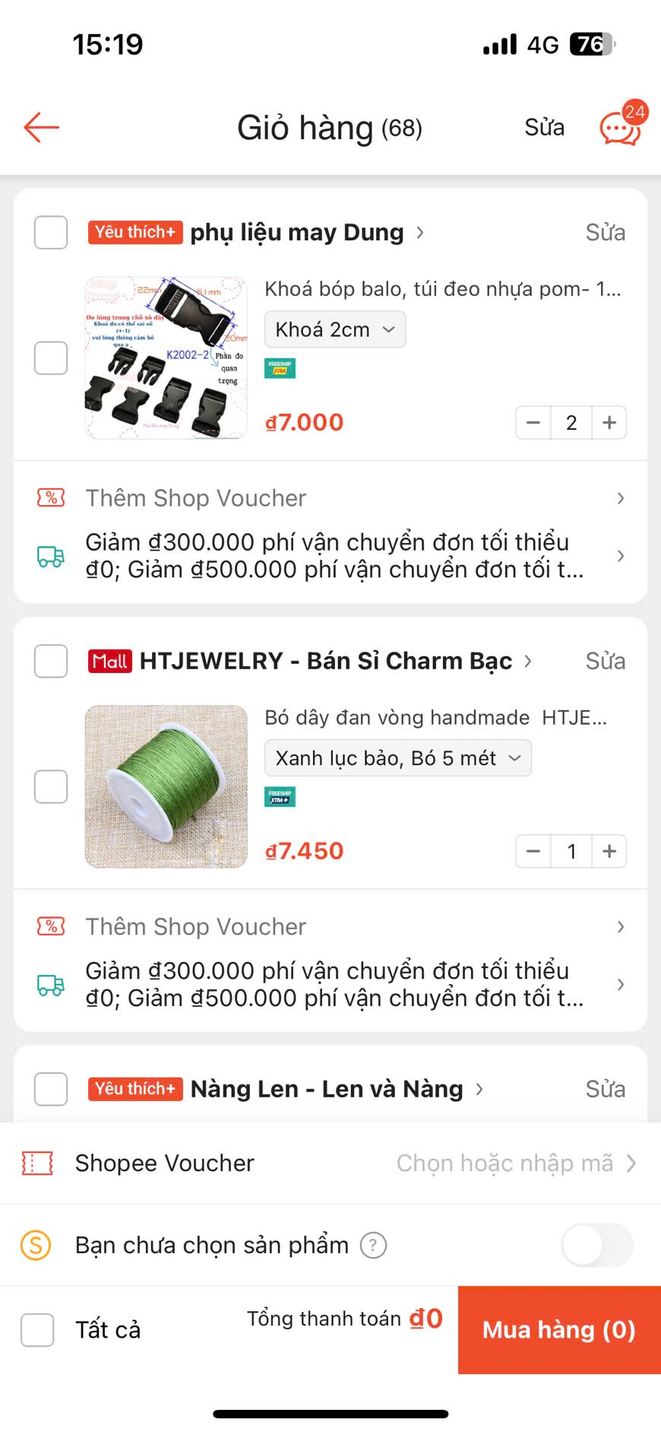

(mô tả:

Khi khách hàng thêm sản phẩm đầu tiên vào giỏ hàng, tạo mới 1 **giỏ hàng**.

Khi khách hàng thêm sản phẩm tiếp theo vào giỏ hàng, tạo mới **chi tiết giỏ hàng**, nếu sản phẩm trùng tăng số lượng.

- Có checkbox để chọn từng sản phẩm hoặc chọn all,

-có thể tăng giảm số lượng, nếu số lượng < 0 xóa khỏi giỏ hàng,

- Nút mua hàng có đếm số lượng sản phẩm

)

* **Nvarchar(10)** ***MaKH* PK not null** **vd(HK00001) (FK Liên kết: khách hàng).**
* Integer *TongThanhTien* (tổng tiền giỏ hàng) vd(1234567)

**Chi tiết giỏ hàng**: liên kết : Giỏ Hàng, sản phẩm

* **Nvarchar(10) *MaKH PK not null* (FK Liên kết: giỏ hàng), cặp khóa chính vd(HK00001,SPA00001)**
* **Nvarchar(10) *MaSanPham* PK not null**
* Integer *SoLuong* not null vd(2)

**Sản phẩm**: (Liên kết: Chi tiết giỏ hàng, chi tiết hóa đơn, Loại màu, loại sản phẩm, sản phẩm tồn kho, )

* **Nvarchar(10) *MaSanPham* PK not null vd(SPA00001)**
* Nvarchar(5) *MaLoai* vd(A01,A02,Q01,Q02) mô tả (A01 -> áo nam, A02-> áo nữ …), liên kết(FK loại sản phẩm )
* **Trạng thái boolean**

**sản phẩm tồn kho: (liên kết: sản phẩm, loại màu )**

* **Nvarchar(10) *MaSanPham* PK not null vd(SPA00001) Nhiều khóa chính vd (SPA00001R01S)**
* **Nvarchar(5) Ma*Mau* PK not null vd(R01,R02,…) ( FK liên kết: Loại màu)**
* **Nvarchar(5) *SizeSanPham* PK not null vd(S,M,SM,…)**
* Integer SoLuong not null vd(10)
* Integer GiaCa not null vd(22000)
* **Trạng thái boolean**

**Loại sản phẩm: (liên kết: sản phẩm)**

* **Nvarchar(5) MaLoai PK not null vd(A01,A02,Q01,Q02) mô tả (A01 -> áo nam, A02-> áo nữ …), (liên kết: sản phẩm )**
* Nvarchar(20) TenLoai not null vd(Áo Hoodie, Áo Phông, Quần Tây, Quần Jean).

**Loại màu: (Liên kết: sản phẩm)**

* **Nvarchar(5) Ma*Mau* PK not null vd(R01,R02,…) ( liên kết: Loại màu) mô tả(R01 -> đỏ tươi, R02-> đỏ đô,…)**
* Nvarchar(20)TenMau not null vd(Đỏ Đô, Đỏ Tươi).

**Hóa đơn: (liên kết: khách hàng, nhân viên, chi tiết hóa đơn)**

* **Nvarchar(10) MaHoaDon PK not null, vd(HDA00001)**
* **Nvarchar(5) *MaNV* PK not null (sử dụng mã nv để đăng nhập) vd(NV001)**
* **Nvarchar(10) *MaKH* PK not null vd(HK00001) ( Liên kết: giỏ hàng, hóa đơn)**
* Date NgayXuatHD not null vd (22/09/2025)
* Integer TongThanhTien vd(1345678)
* Nvarchar(20) TrangThaiThanhToan not null vd (COD, chuyển khoản, tiền mặt).
* Nvarchar(20) TrangThaiDonHang not null vd(Đợi xác nhân, đã nhận đơn chuẩn bị vận chuyển…).

**Chi tiết hóa đơn: ( liên kết: sản phẩm tồn kho, Hóa đơn)**

* **Nvarchar(10) MaHoaDon PK not null, vd(HDA00001)**
* Nvarchar(20) MaSPTonKho FK not null vd**(SPA00001R01S)**
* Integer SoLuong not null vd(3)